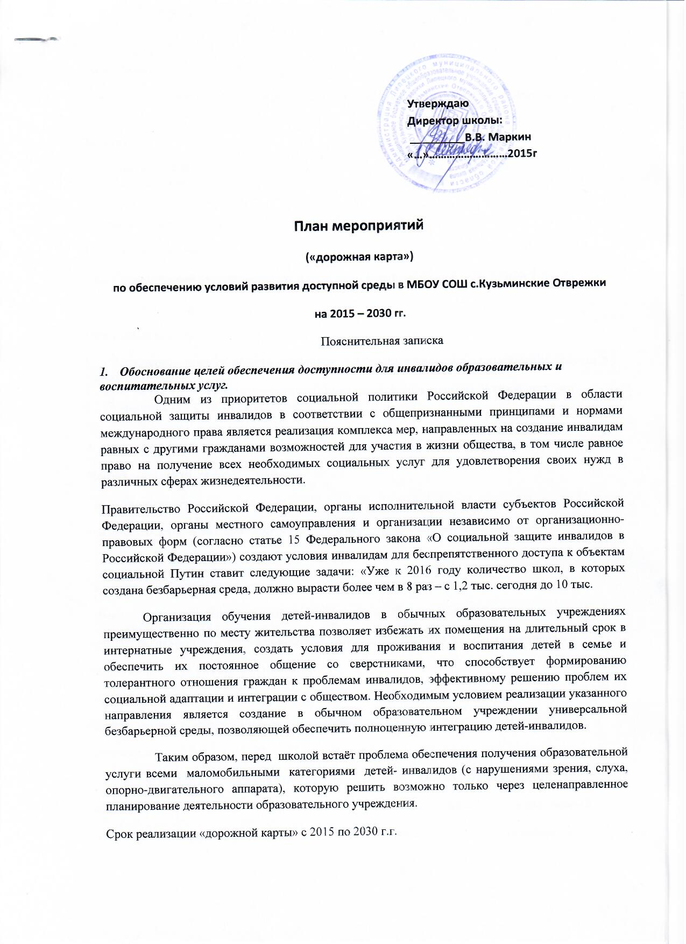

**Цель плана:**

обеспечение условий безбарьерной среды для получения образовательных и воспитательных услуг детьми - инвалидами

**Задачи:**

1. Создать условия для свободного доступа и передвижения инвалидов в школе.
2. Обеспечить равный доступ инвалидов к образовательным и воспитательным услугам.

***2. Этапы и сроки реализации плана:***

1 этап подготовительный – 2015-2016уч.г.

2 этап практический (реализация плана при условии финансирования) - 2017-2029г.г.

3 этап заключительный - 2030г.

**Ожидаемые результаты:**

1. Обеспечение равного доступа инвалидов к образовательным и воспитательным услугам в школе.
2. Повышение социальной активности инвалидов, преодоление социальной разобщенности.
3. Повышение качества жизни инвалидов.
4. ***Показатели доступности***

По состоянию на **01.09.2015г**. в школе:

- общая численность детей-инвалидов – 7;

- количество детей-инвалидов, обучающихся совместно с другими обучающимися – 6;

- количество детей-инвалидов, обучающихся на дому – 1;

- количество педагогов, прошедших специальную подготовку для работы с инвалидами – 0;

- количество подготовленных для работ с инвалидами тьюторов, помощников, посредников – 0;

- количество аудиторий и других помещений, приспособленных для обучения инвалидов – 0.

По состоянию на **01.09.2019г.** в школе:

- общая численность детей-инвалидов – 8;

- количество детей-инвалидов, обучающихся совместно с другими обучающимися – 7;

- количество детей-инвалидов, обучающихся на дому – 1;

- количество педагогов, прошедших специальную подготовку для работы с инвалидами – 5;

- количество подготовленных для работ с инвалидами тьюторов, помощников, посредников – 0;

- количество аудиторий и других помещений, приспособленных для обучения инвалидов – 0.

***4. Перечень мероприятий, реализуемых для достижения запланированных значений показателей доступности объектов и услуг для инвалидов МБОУ СОШ с.Кузьминские Отврежки***

|  |  |  |  |  |
| --- | --- | --- | --- | --- |
| №  п/п | Наименование мероприятия | Ответственный исполнитель, соисполнители | Сроки реализации | Ожидаемый результат |
| 1. Организационные мероприятия. | | | | |
| 1.1. | Издание приказа о назначении ответственного за разработку плана мероприятий («дорожной карты») по обеспечению доступности школы и услуг для инвалидов на 2015-2030гг. | директор | сентябрь 2015г. |  |
| 1.2. | Нормативно-правовое обеспечение:  - изучение нормативных документов;  - изучение позитивного опыта работы образовательных учреждений;  - разработка и реализация перспективного плана мероприятий. | Администрация школы, ответственное лицо | июль-  август 2015г. | Разработка плана |
| 1.3. | Обновление базы данных учащихся с ограниченными  возможностями | Зам.директора | Август – сентябрь 2015г  (ежегодно) | Актуализация данных |
| 1.4. | Создание рабочей группы по решению вопросов формирования условий развития доступной среды для инвалидов | администрация | октябрь 2015г. | Привлечение к решению вопросов общественности |
| 1.5. | Внесение предложений по использованию инклюзивного  образования в образовательную деятельность школы | директор  Методический совет школы | август 2015г. | Корректировка рабочих программ |
| 1.6. | Освещение на сайте школы вопросов «Доступная среда для  детей - инвалидов» | Зам.директора по УВР | В течение всего периода | Информированность участников образовательных отношений |
| 1.7. | Проведение заседания Совета школы с целью выработки предложений по формированию доступной среды жизнедеятельности для инвалидов | Председатель Совета школы,  директор | ноябрь  2015г. | Привлечение дополнительных средств финансирования |
| 1.8. | Совещание при директоре по вопросу реализации плана | директор | ноябрь  2015г. | Информирование педагогов, изменение парадигмы мышления пед.работников |
| 1.9. | Внесение изменений в должностные инструкции | Зам.директора по УВР | январь 2016г. | Конкретизация деятельности пед.работников в организации работы с детьми - инвалидами |
| 1.10. | Организация методических семинаров по изучению образовательных программ, методики работы с детьми-инвалидами | Зам.директора по УВР | постоянно | Повышение профессионального уровня педагогических работников |
| 1.11. | Формирование образовательной программы | Зам.директора по УВР | 2016г. | Готовность к работе  (программно-методические условия для обучения детей-инвалидов) |
| 1.12. | Организация обучения детей в соответствии с индивидуальными программами реабилитации | Зам.директора по УВР,  учителя-предметники  классные руководители | постоянно | Реализация права на инклюзивное образование |
| II. Мероприятии по обеспечению доступности образовательного учреждения для инвалидов | | | | |
| 2.1. | Выявление существующих ограничений и барьеров, препятствующих доступности школьной среды для детей - инвалидов, оценка потребности в устранении | директор | 2016г. | Планирование целевых субсидий на 2016-2020г.г. |
| 2.2. | Подготовка проектно-сметной документации:  - установка наружного пандуса и реконструкция входной группы;  - установка поручней вдоль стен 1 этажа;  - разметка контрастных полос по полу;  - капитальный ремонт туалета на 1-ом этаже | директор | 2016г. | Подготовка финансово –нормативной базы |
| 2.3. | Установка пандуса наружного с реконструкцией входа в школа | Зам.директора | 2016г. | Повышение доступности детей-инвалидов в образовательное учреждение |
| 2.4. | Установка кнопки вызова персонала для инвалидов колясочников с целью оказания им помощи при въезде в здание | Зав.по ахч | 2020г. | Повышение доступности детей-инвалидов в образовательное учреждение |
| III. Мероприятия по обеспечению услуг для инвалидов с учетом нарушенных функций (зрение, слух, опорно-двигательный аппарат), оказанию помощи в преодолении барьеров, препятствующих пользованию услугами образовательного учреждения | | | | |
| 3.1. | Приобретение и установка средств связи, информации и сигнализации (звуковые, световые, тактильные), тактильных табличек, тактильных мнемосхем, упрощающих ориентацию инвалидов с нарушением слуха и зрения, установка раздвижных дверей, адаптивных лифтов. | директор | 2030г. | Эффективность оказания индивидуальной помощи |
| 3.2. | Организация дистанционного обучения и создание санитарно-гигиенических помещений |  |  |  |
| 3.3. | Оснащение специальным реабилитационным компьютерным оборудованием для организации коррекционной работы и обучения инвалидов по слуху и зрению, с нарушениями опорно –двигательного аппарата | директор | 2030г. | Готовность к работе школы с отдельными категориями детей |
| 3.4. | Создание благоприятных, комфортных условий в  образовательном учреждении, проведение бесед, круглых  столов среди школьников с целью формирования у них  толерантного отношения к детям-инвалидам. | Зам.директора по УВР и по ВР  Классные руководители | В течение всего периода | Удовлетворённость образовательным учреждением |
| 3.5. | Создание волонтерских групп в образовательном  учреждении с целью формирования у школьников  толерантного отношения к детям-инвалидам и детям с ОВЗ | Зам.директора по УВР.  Классные руководители | В течение всего периода | Социальная адаптация |
| IV. Мероприятия по обеспечению специалистами, работающими с инвалидами (помощники, тьюторы, социальные педагоги, педагоги-психологи и др.) | | | | |
| 4.1. | Повышение квалификации сотрудников | Зам.директора по УВР | 2015-2020гг. | Готовность к реализации образовательной программы |
| 4.2. | Подбор кадров и привлечение внутренних кадровых  резервов для работы в школе с целью обучения и развития  детей с ограниченными возможностями. | директор | 2016-2030гг. | Готовность к реализации образовательной программы |
| 4.3. | Введение в штатное расписание дополнительных ставок учителей-логопедов, педагогов-  психологов, дефектологов; | директор | 2030 г. | Эффективность оказания индивидуальной помощи |
| 4.4. | Разработка и составление образовательных и  реабилитационных программ для реализации в школе,  обучения и развития детей с ограниченными возможностями. | Учителя-предметники | 2016-2020г.г. |  |